Macri: “cuando ser” no alcanza

Esteban De Gori
22/09/2016
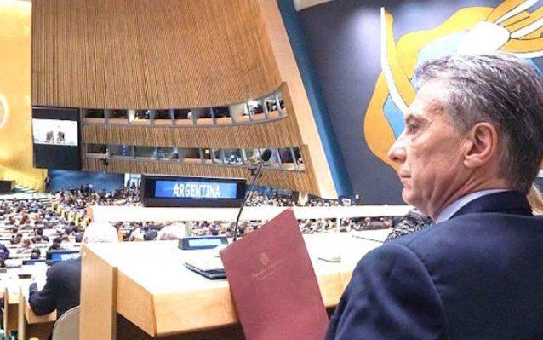

Existe un empresariado internacional y transnacionalizado que espera de Macri un gobierno estable y legítimo. Una gobernabilidad que se mantenga en el tiempo y una legitimidad mayoritaria para introducir las modificaciones que este actor le solicita. Los grandes jugadores de Davos y del mini-Davos esperan respuestas prácticas (relacionadas con el llamado “costo laboral”, las condiciones de inversión, etc.). Lo único que han visto, desde su perspectiva, es una derecha de buenas intenciones. El acercamiento a sectores vinculados a la agroexportación, a la minería, a los organismos de crédito internacional y a una discursividad “antipopulista” no bastan. Sobre el businnes real hay poco. “Con el gobierno todo bien, pero no arranca. Los costos son muy altos”, dicen los empresarios.

II

La dinámica del capitalismo enseña una cosa: un gobierno conservador no puede ser asociado mecánicamente a la realización de los intereses de los grandes empresarios. En determinadas situaciones éstos últimos no acompañan o dicho gobierno se encuentra con la resistencia de ciertos actores y no puede cumplir con las promesas. Querer y no poder. Representar expectativas y no realizarlas. Estos empresarios coinciden en que Macri es un límite al anterior gobierno y su propuesta económica, pero eso no se traduce en inversiones en la economía argentina. Nadie está dispuesto de “buena onda” a costear negocios de baja rentabilidad. Podrían lograr mayores beneficios en otros países. Apoyan a “costo cero” a un gobierno con el que se identifican en sus discursividades y sentidos pero en el que no pueden realizar sus intereses corporativos además de no estar dispuestos a esperar mucho tiempo para que las cosas “arranquen”.

III

Los grandes empresarios esperan dos cosas: el macrismo debe ganar las elecciones legislativas en 2017 y además garantizar mayores reformas ortodoxas sin caos social. Ambas cosas son difíciles si existe paz y unidad en el conglomerado peronista. ¿Entonces? Hoy Macri parece más confiable para sus votantes y para una parte de la sociedad que para estos empresarios. Veamos el escenario: el gobierno nacional va a encontrarse con la presión de sindicatos que crecieron durante el gobierno anterior, con pequeños y medianos empresarios que se fortalecieron con la dinámica de mercado interno ampliado y con un peronismo fragmentado, pero con cierto poder de daño. Va a encontrarse con una memoria de derechos y estilos consumos que no es tan fácil de desmontar con apelaciones morales al exceso populista. La moralización de los deseos económicos se cae cuando la vida social se complica.

IV

Cambiemos, por ahora, puso entre paréntesis una política decididamente refundacional y se concentra en dotar de recursos a gobernadores e intendentes peronistas para ampliar su base de sustentación. No le queda otra si tiene como objetivo 2017. Donde no se juegan solo esas elecciones, sino su futuro político. Hoy se encuentra tensionado ante una política de beneficios (que permitan acercar voluntades políticas, desestructurar apoyos de la oposición y no derrumbar el consumo) y una receta ortodoxa de la austeridad. Oscila entre hablar con actores y con el “alma” de los individuos. Trabaja con la desconfianza que éstos tienen sobre los actores colectivos pero sabe que la exacerbación del “temor social a la caída” puede empujarlos a sus brazos.

IV

El estilo casual ha terminado. La errática situación generada por el presidente en torno a un supuesto diálogo con el Reino Unido sobre la soberanía de Malvinas puede extenderse a otros territorios. La buena onda termina cuando aparecen los actores y sus necesidades (nacionales, globales, etc.) Macri ya no es un empresario sino alguien que tiene que ganar elecciones. Que tiene que beneficiar a unos y a otros si quiere avanzar. Los muchachos de todos los Davos anotan y esperan. De eso se trata.

Esteban De Gori / CELAG

http://www.celag.org/macri-cuando-ser-no-alcanza

http://www.alainet.org/es/articulo/180434

